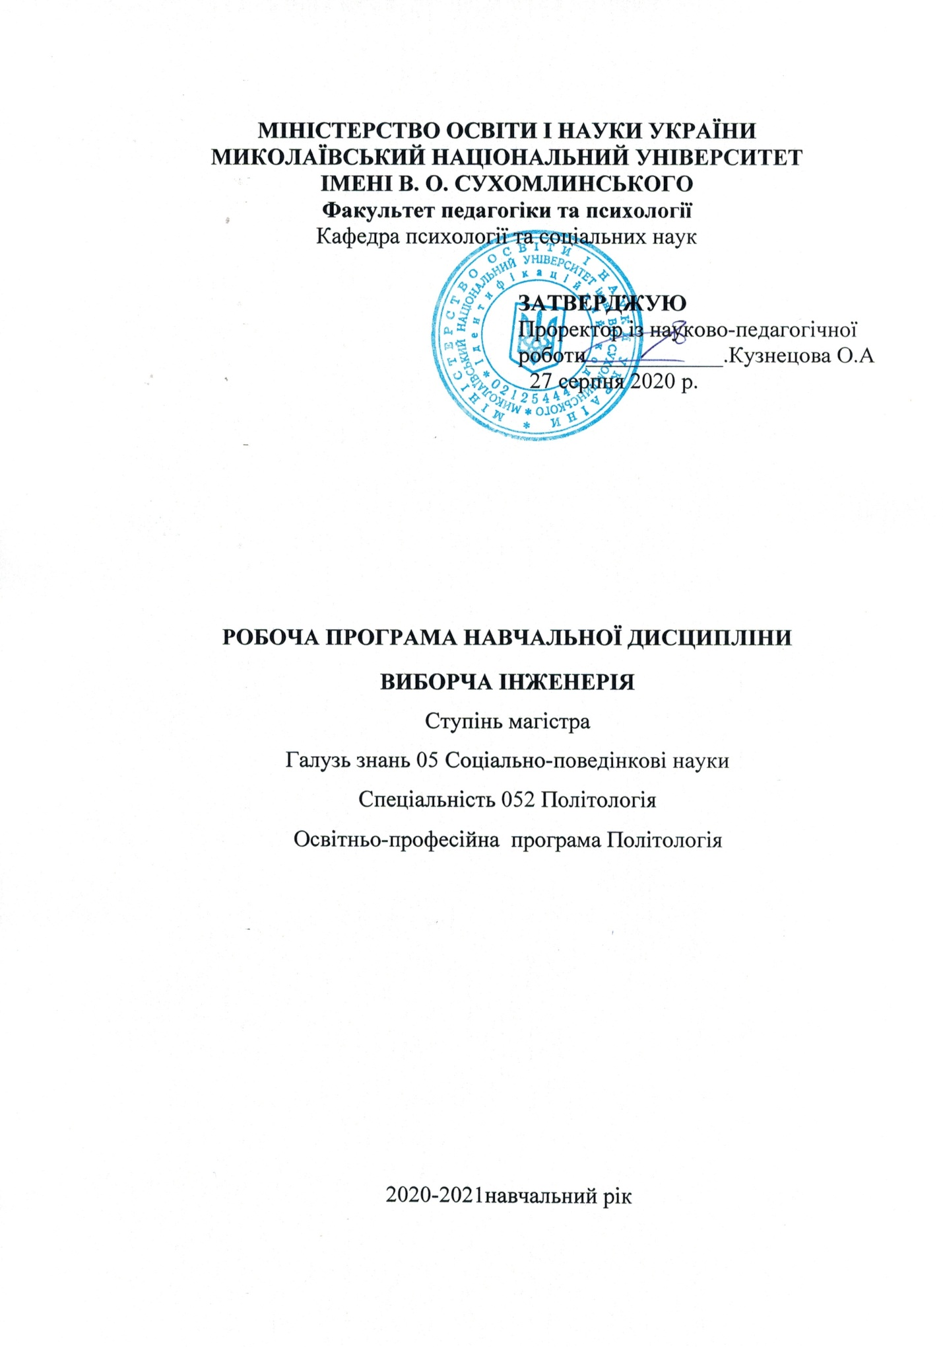

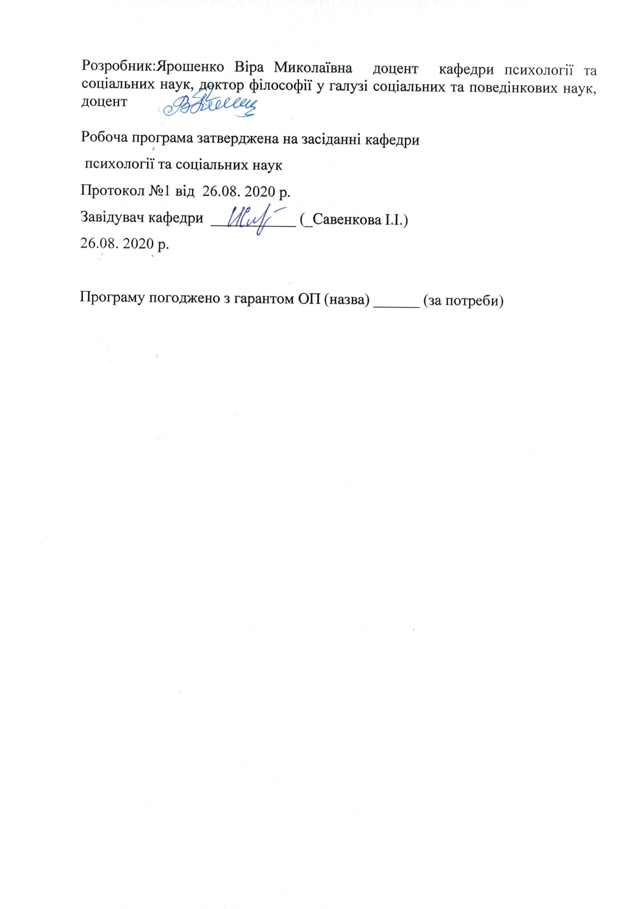

АНОТАЦІЯ
Програма вивчення нормативної навчальної дисципліни «Виборча інженерія» складена відповідно до освітньо-професійної програми підготовки магістрів спеціальності 052 Політологія за освітньо-професійною програмою. Визначена актуальність та доцільність навчального курсу. В умовах широкого поширення інформаційних технологій звичні методи управління політичними процесами вже не спрацьовують. Суспільство відкриває для себе нові можливості самоорганізації. На тлі цих подій відбувається істотне посилення уваги до виборчої інженерії. Вказано на предмет вивчення навчальної дисципліни : вплив виборчої інженерії на перебіг виборчого політичного процесу загалом та демократизацію українського суспільства. Вся програма логічно структурована. Вказана мета та завдання навчальної дисципліни. У програмі зазначені програмні результати навчання та наводиться перелік загальнопредметних і фахових компетентностей. Вказаний перелік літературних джерел.
Ключові слова : виборча інженерія, виборчий кодекс, політичні процеси, виборчі процеси, виборчі системи, Е-демократія

ANNOTATION
The program of studying the normative educational discipline " Electoral engineering " is made according to the educational-professional program of preparation of bachelors of a specialty 052 Political science according to the educational-professional program. The relevance and expediency of the training course are determined. With the widespread use of information technology, the usual methods of managing political processes no longer work. Society opens up new opportunities for self-organization. Against the background of these events, there is a significant increase in state attention to the media. The subject of studying the discipline is indicated: the influence of the electoral engineering on the course of the political process in general and the democratization of Ukrainian society. The whole program is logically structured. The purpose and tasks of the discipline are indicated. The program indicates the program learning outcomes and provides a list of general subject and professional competencies. The list of literary sources is specified.
Keywords: electoral engineering, electoral code, political processes, electoral processes, electoral systems, e-democracy

- Опис навчальної дисципліни

Денна форма навчання

Найменування показників | Галузь знань, освітній ступінь | Характеристика навчальної дисципліни
 |  | денна форма навчання
Кількість кредитів – 3 | Галузь знань  05Соціальні та поведінкові науки | Нормативна
Спеціальність
052 Політологія
Індивідуальне науково-дослідне завдання проект, наукова стаття | Спеціальність  (професійне  спрямування):  Політологія | Рік підготовки:
 |  | 2020 | 2021
 |  | Семестр
Загальна кількість годин 90 |  | 3
 |  | Лекції
Тижневих годин для денної форми навчання:  аудиторних – 4  самостійної роботи студента-12  http://moodle.mdu.edu.ua/my/ | Ступінь  Магістр | 10
 |  | Практичні, семінарські
 |  | 20
 |  | Лабораторні
 |  | - | -
 |  | Самостійна робота
 |  | 60
 |  | Вид контролю: іспит
Мова викладання -українська
Примітка. Співвідношення кількості годин аудиторних занять до самостійної та індивідуальної роботи становить: для денної форми навчання – 90 год.: 30 год. 33%. аудиторні заняття, 67 % самостійна робота
2. Мета та завдання навчальної дисципліни та очікувані результати

1. 1. Мета: поглиблення знань сутнісних характеристик виборчої інженерії у політиці як суспільного феномену і соціальної технології, обумовленої умовами сучасних глобалізаційних, національних та регіональних викликів, соціальних ризиків на макро- і мікрорівні, забезпеченням організації і управління політичною сферою.
1. 2. Основними завданнями вивчення дисципліни є:
- розкриття проблематики та наукового інструментарію сучасних виборчої інженерії,
-показу різнобічного впливу на важливі аспекти політичних явищ
-ознайомлення студентів із основними характеристиками виборчої інженерії у політиці
-ознайомлення студентів з дослідженнями виборчої інженерії у політиці у науковій літературі та особливостями виборчої інженерії у політиці в Україні та у сучасному світі;
-сприяння креативному пізнанню студентами власної ролі у виборчої інженерії у політиці та входженні у професійне середовище;
-забезпечення студентів методами дослідження механізмів виборчої інженерії у політиці та методами впливу на її ефективне здійснення;
-.формування у студентів готовності до застосування на практиці виборчої інженерії у політиці та у сфері соціальної політики
Програмні результати навчання:
ПР 3. Здійснювати пошук інформації з різних джерел, у т.ч. з використанням інформаційно-комунікаційних технологій, для вирішення професійних завдань.
ПР 4. Обгрунтовувати власну позицію, робити самостійні висновки за результатами власних досліджень і аналізу літературних джерел.
ПР 7. Рефлексувати та критично оцінювати достовірність одержаних результатів контент-аналізу, формулювати аргументовані висновки.
ПР 8. Презентувати результати власних досліджень усно/письмово для фахівців і нефахівців.
ПР 9. Пропонувати власні способи вирішення комунікативних задач і проблем у процесі професійної діяльності, приймати та аргументувати власні рішення щодо їх розв’язання.
1.3. Згідно з вимогами освітньо-професійної програми студент оволодіває такими компетентностями:

І. Загальнопредметні:
ЗК 1.Здатність застосовувати професійні знання у практичних ситуаціях соціально-педагогічної діяльності, до самоосвіти, постійного підвищення кваліфікації.
ЗК 3.Здатність використовувати інформаційні та комунікаційні технології в процесі навчання та під час збору, обробки та аналізу інформації з різних джерел, знаходження творчих шляхів вирішення проблем.
ЗК 7.Знати: основні поняття, принципи та методи функціонування ЗМІ, циркуляцію суспільно-політичної інформації; взаємовідносини владних структур і медіаінституцій, можливості маніпулювати суспільною думкою та законодавче поле діяльності українських мас-медіа.

ІІ. Фахові:
ФК 1.Здатність використовувати професійно-профільовані знання у професійній діяльності відповідно до стандартів якості, а також володіти засобами їх впровадження.
ФК 17.Вміти: вести моніторинг різних джерел (телерадіоновини, друковані ЗМІ, інтернет-видання тощо). Здійснювати політологічний аналіз подій, що відбуваються в країні і поза її межами та складати прогнози розвитку подальших подій та політичної ситуації. У разі потреби розробляти програми для проведення самостійної роботи (анкетування, інтерв’ю, соціологічні опитування тощо).
2. Інформаційний обсяг навчальної дисципліни.

Тема1. Історія, види і функції виборчої інженерії. Виникнення і розвиток основних засобів ВІ.
Тема 2. Інформаційне суспільство та специфічні функції виборчої інженерії
Тема 3 Виборча інженерія і громадська думка
Тема 4. Політика як об'єкт виборчої інженерії
Тема 5 .Виборча інженерія та політичний режим
Тема 6. Немаркетингові і маркетингові форми виборчої інженерії.
Тема 7.Політична реклама та виборчої інженерії
Тема 8. Правові основи виборчої інженерії
Тема 9 .Виборча інженерія у виборчому процесі
Тема 10. Виборча інженерія в сучасній Україні
Тема 11. Е-управління та Е-демократія
Тема 12. Новітні тенденції розвитку виборчої інженерії за умов глобалізації
3. Програма навчальної дисципліни
Кредит 1. . Історія, види і функції виборчої інженерії. Виникнення і розвиток основних засобів виборчої інженерії .
Тема1. Історія, види і функції виборчої інженерії(ВІ). Виникнення і розвиток основних засобів ВІ. Домінування друкованих видань, преси у формуванні суспільної думки. Початок “ери телебачення”. Сучасні визначення ВІ . Підходи до розгляду ВІ як політичного маркетингу і як каналу комунікації (М. Маклюен, Д. Белл, Г. Почепцов). Класифікація ВІ та їх відмінності. Базові функції ВІ в суспільстві (відносно суспільства, культури та особи)
Тема 2. Інформаційне суспільство та специфічні функції ВІ Поняття виборчих систем Концепція інформаційного суспільства та його відмінності від інших типів соціуму (варварського, феодального, індустріального). Дослідження різновидів виборчих систем та її впливу на суспільство.
Тема 3. ВІ і громадська думка Зміст понять «громадська думка» і «суспільна свідомість». Можливості ВІ у формуванні громадської думки – погляди У. Ліппмана (стереотипізація), Е. НоельНойман (спіраль мовчання), Г. Маркузе (одновимірна людина). Погляди французької школи на проблему і достовірність громадської думки: П. Бурдьйо ("Громадської думки не існує"), П. Шампань ("Робити думка - нова політична гра"), Ж. Бодрійяр ("У тіні мовчазної більшості").

Кредит 2. Політика як об єкт Виборчої інженерії
Тема 4. Політика як об'єкт ВІ. Публічна політика Поняття політики та політичної системи. Роль ВІ у функціонуванні політичної системи. Політична комунікація та інформація - розмежування понять. Поняття публічної політики. підстави публічності
Тема 5. ВІ та політичний режим Поняття політичних режимів і їх основні різновиди (тоталітарний, авторитарний і демократичний). Моделі взаємодії ВІ і держави. Функції і контроль над ЗМІ в демократичному і автократичному режимах (Д. Гербнер).
Тема 6. Немаркетингові і маркетингові форми політичної комунікації. Політична пропаганда Поняття політичного маркетингу і його прояв у комунікації. Пропаганда як вид немаркетингової комунікації. Засоби та логічні прийоми пропаганди. Пропаганда як знаряддя тоталітарного режиму та її практики у ХХІ сторіччі
Тема 7.Політична реклама та ВІ Поняття реклами як особливого виду маркетингової комунікації. Історія розвитку реклами та її форми у різних типах ВІ Особливості та види політичної реклами. Public Relations в політиці та державному управлінні. Меседжі та цільові групи.
Кредит 3. Перспективи регулювання та розвитку Виборчої інженерії в сучасному світі та Україні
Тема 8. Правові основи діяльності ВІ Правове поняття інформації. Доступ до інформації і його роль в державному управлінні. Конституційні права у виборчому процесі в Україні. Законодавство України у сфері виборчих систем. Права та обмеження ВІ в Україні. Відповідальність і захищеність журналістів.
Тема 9. ВІ і вибори Значення виборів в політичній системі. Прозорість і конкурентність виборів. Принципи та види виборів. Основні стандарти висвітлення виборів у західних країнах. Правові засади висвітлення виборів в Україні. Інформаційні технології у виборчих кампаніях.
Тема 10 ВІ сучасної України Розвиток ВІ в незалежній Україні - етапи і складності. Роль ВІ у політичних процесах. Проблеми та перспективи розвитку українських ВІ. Суспільне мовлення та проблема роздержавлення медіа. Інтернет-комунікації та нові медіа в Україні та світі.
Тема 11. Е-управління та Е-демократія Залучення громадськості до політичного управління: мета і механізми. Розмежування понять Е-управління та Е-демократії та їхні базові інструменти. Елементи Е-демократії в західних країнах. Перспективи для Е-урядування в Україні
Тема 12. Новітні тенденції розвитку ВІ за умов глобалізації Глобалізація, інформатизація як чинник глобалізації. Уніфікація медіа, доступність, всезагальність та сенсаційність. Роль ВІ у вирішенні глобальних проблем сучасності. Зв’язок ВІ із масовими протестними рухами, тероризмом та миротворчістю. Інтернетвидання та соціальні мережі як перспективний і водночас суперечливий вид сучасних ВІ технологій. Перспективи та виклики розвитку ВІ в сучасному світі (діджитократія, датакратія, третя хвиля влади).

- Структура навчальної дисципліни
Денна форма навчання

№  з/п | Теми навчального курсу | Всього годин |  | Лекції | Сем/ практ | Лаб. Робота | Сам. РС | Інд. РС
Кредит 1. Історія, види і функції виборчої інженерії. Виникнення і розвиток основних засобів виборчої інженерії
 | Тема Історія, види і функції ВІ | 10 |  |  |  |  | 10
 | Тема 2 Інформаційне суспільство та специфічні функції ВІ | 14 |  | 2 | 2 |  | 10
 | Тема 3 ВІ і громадська думка | 6 |  |  | 2 |  | 4
 | Усього: | 30 |  | 2 | 4 |  | 24
Кредит 2. Політика як об єкт виборчої інженерії (ВІ)

 | Тема 4 Політика як об'єкт ВІ | 3 |  |  | 2 |  | 2
 | Тема 5 ВІ та політичний режим | 3 |  | 2 | 2 |  | 2
 | Тема 6. Немаркетингові і маркетингові форми політичної комунікації. | 13 |  |  | 2 |  | 4
 | Тема 7.Політична реклама та ВІ | 13 |  | 2 | 2 |  | 10
 | Усього | 30 |  | 4 | 8 |  | 18
Кредит 3 Перспективи регулювання та розвитку виборчої інженерії в сучасному світі та Україні
Тема 8. Правові основи діяльності ВІ 4 4
 | Тема 9 ВІ і вибори | 8 |  | 2 | 2 |  | 4
 | Тема 10 Виборча система сучасної України Розвиток ВІ в незалежній Україні - етапи і складності. | 6 |  |  | 2 |  | 4
Тема 11 Е-управління та Е-демократія 8 2 2 4
 | Тема 12 Новітні тенденції розвитку ВІ за умов глобалізації | 4 |  |  | 2 |  | 2
 | Усього | 30 |  | 4 | 8 |  | 18
Разом годин: |  | 90 |  | 10 | 20 |  | 60

5.Теми лекційних занять
Денна форма навчання

№  п/п |  | Теми навчального курсу | Кількість годин
Кредит 1. Історія, види і функції виборчої інженерії. Виникнення і розвиток основних засобів виборчої інженерії
1 |  | Тема 2 Інформаційне суспільство та специфічні функції ВІ |  | 2
Кредит 2. Політика як об єкт виборчої інженерії (ВІ)
2 |  | Тема 5 ВІ та політичний режим |  | 2
3 |  | Тема 7.Політична реклама та ВІ |  | 2
Кредит 3 Перспективи регулювання та розвитку виборчої інженерії в сучасному світі та Україні
4 |  | Тема 9 ВІ і вибори |  | 2
5 |  | Тема 10 Виборча система сучасної України Розвиток ВІ в незалежній Україні - етапи і складності. |  | 2
 |  | Разом годин: |  | 10

- Теми практичних занять
Денна форма навчання

№  п/п |  | Теми навчального курсу | Кількість годин
Кредит 1. Історія, види і функції виборчої інженерії. Виникнення і розвиток основних засобів виборчої інженерії
1 |  | Тема 2 Інформаційне суспільство та специфічні функції ВІ |  | 2
2 |  | Тема 3 ВІ і громадська думка |  | 2
Кредит 2. Політика як об єкт виборчої інженерії (ВІ)
3 |  | Тема 4 Політика як об'єкт ВІ |  | 2
4 |  | Тема 5 ВІ та політичний режим |  | 2
5 |  | Тема 6. Немаркетингові і маркетингові форми політичної комунікації. |  | 2
6 |  | Тема 7.Політична реклама та ВІ |  | 2
Кредит 3 Перспективи регулювання та розвитку виборчої інженерії в сучасному світі та Україні
7 | Тема 8. Правові основи діяльності ВІ
8 |  | Тема 9 ВІ і вибори |  | 2
9 |  | Тема 10 Виборча система сучасної України Розвиток ВІ в незалежній Україні - етапи і складності. |  | 2
10 |  | Тема 11 Е-управління та Е-демократія |  | 2
11 |  | Тема 12 Новітні тенденції розвитку ВІ за умов глобалізації |  | 2
 |  | Разом годин: |  | 20

6.Лабораторні робота
7.Самостійна робота
Денна форма навчання

№  п/п |  | Теми навчального курсу | Кількість годин
Кредит 1. Історія, види і функції виборчої інженерії. Виникнення і розвиток основних засобів виборчої інженерії
 |  | Тема 1 Історія, види і функції ВІ |  | 10
 |  | Тема 2 Інформаційне суспільство та специфічні функції ВІ |  | 10
 |  | Тема 3 ВІ і громадська думка |  | 4
Кредит 2. Політика як об єкт виборчої інженерії (ВІ)
 |  | Тема 4 Політика як об'єкт ВІ |  | 2
 |  | Тема 5 ВІ та політичний режим |  | 2
 |  | Тема 6. Немаркетингові і маркетингові форми політичної комунікації. |  | 4
 |  | Тема 7.Політична реклама та ВІ |  | 10
Кредит 3 Перспективи регулювання та розвитку виборчої інженерії в сучасному світі та Україні
 | Тема 8. Правові основи діяльності ВІ |  |  | 4
 |  | Тема 9 ВІ і вибори |  | 4
 |  | Тема 10 Виборча система сучасної України Розвиток ВІ в незалежній Україні - етапи і складності. |  | 4
 |  | Тема 11 Е-управління та Е-демократія |  | 4
 |  | Тема 12 Новітні тенденції розвитку ВІ за умов глобалізації |  | 2
 |  | Разом годин: |  | 60

8. Індивідуальне науково-дослідне завдання
Індивідуальне науково-дослідне завдання складається з двох напрямів :
І – підготовка та захист контрольної роботи (для студентів ЗФН);
ІІ – підготовка творчого проекту («Зміст, форми і методи виборчої інженерії») (для студентів ДФН).
Підготовка та захист контрольної роботи
Основне завдання цього виду діяльності – зясувати рівень знань, умінь, навичок викладацької діяльності, готовності до забезпечення викладання фахових дисциплін соціальної роботи.

Загальні вимоги до виконання індивідуального завдання:
- обсяг від 20 до 25 аркушів;
- використання не менше ніж 5 джерел інформації (окрім підручників);
- наявність посилань на цитування, таблиці, статистичні та соціальні матеріали;
- наявність дослідницької складової;
- підсумок, висловлювання власної думки.

- Форми роботи та критерії оцінювання
Рейтинговий контроль знань студентів здійснюється за 100-бальною шкалою:
Шкала оцінювання: національна та ECTS
ОЦІНКА  ЄКТС | СУМА БАЛІВ | ОЦІНКА ЗА НАЦІОНАЛЬНОЮ ШКАЛОЮ
 |  | екзамен | залік
A | 90-100 | 5 (відмінно) | 5/відм./зараховано
B | 80-89 | 4 (добре) | 4/добре/ зараховано
C | 65-79
D | 55-64 | 3 (задовільно) | 3/задов./ зараховано
E | 50-54
FX | 35-49 | 2 (незадовільно) | Не зараховано

Форми поточного та підсумкового контролю. Комплексна діагностика знань, умінь і навичок студентів із дисципліни здійснюється на основі результатів проведення поточного й підсумкового контролю знань (КР). Поточне оцінювання (індивідуальне, групове і фронтальне опитування, самостійна робота, самоконтроль). Завданням поточного контролю є систематична перевірка розуміння й засвоєння програмового матеріалу, виконання практичних, лабораторних робіт, уміння самостійно опрацьовувати тексти, складання конспекту рекомендованої літератури, написання і захист реферату, здатності публічно чи письмово представляти певний матеріал.
Завданням підсумкового контролю (КР, іспит) є перевірка глибини засвоєння студентом програмового матеріалу модуля.
Критерії оцінювання відповідей на практичних заняттях:
Студенту виставляється відмінно
Студенту виставляється дуже добре,
Студенту виставляється добре,
Студенту виставляється достатньо,
Студенту виставляється задовільно,
Кількість балів у кінці семестру повинна складати від 150 до 300 балів (за 3 кредити), тобто сума балів за виконання усіх завдань.
Відповідний розподіл балів, які отримують студенти за 3 крд.
Поточне оцінювання та самостійна робота |  |  |  |  |  |  |  |  |  |  | КР | Накопичувальні бали/сума
Т1 | Т2 | Т3 | Т4 | Т5 | Т6,Т7 | Т7,Т8 |  | Т9 | Т 10 | Т11, Т12 | 100 | 300/100
30 | 30 | 30 | 30 | 30 | 30  30 | 2020 | 20 |  | 10 | 10 10
*Примітка. Коефіцієнт для іспиту – 0,6. Іспит оцінюється в 40 б.

9. Засоби діагностики
Засобами діагностики та методами демонстрування результатів навчання є: завдання до практичних занять, завдання для самостійної та індивідуальної роботи (зокрема есе, реферати), презентації результатів досліджень, тестові завдання, контрольні роботи.

10. Методи навчання
Усний виклад матеріалу: наукова розповідь, спрямована на аналіз фактичного матеріалу; пояснення − вербальний метод навчання, за допомогою якого розкривається сутність певного явища, закону, процесу; проблемне навчання, робота з підручником та додатковими джерелами, підготовка доповідей та виспутів з доповідями на семінарах, участь у ділових іграх, тренінгах, дискусіях; ілюстрація − метод навчання, який передбачає показ предметів і процесів у їх символічному зображенні (малюнки, схеми, графіки та ін.).

11. Рекомендована література
Базова:
1. Бебик В. М. Інформаційно-комунікативний менеджмент у глобальному суспільстві: психологія, технології, техніка паблік-рилейшнз. К.: МАУП, 2005. – 440 с
2. Брайант Дж., Томпсон С. Основы воздействия СМИ: Пер. с англ. – М.; СПб; К.: Изд. Дом „Вільямс”, 2004. – 426 с.
3. Володенков С. В. Информационно-психологические войны и массовое сознание / С. В. Володенков // Вестник МГУ. Политические науки.– 2003.– № 3. – С.130-136. 9
4. Галлін Д., Манчіні П. Сучасні медіасистеми: три моделі відносин ЗМІ та політики. К.: Наука, 2008. – 320 с.
5. Грачев М.Н. Политическая коммуникация: теоретические концепции, модели, векторы развития: Монография. – М.: Прометей, 2004. – 328 с.
6. Громадська думка: теоретичні та методичні проблеми дослідження / [за ред. В.Л. Оссовського]. – К. : Стилос, 2001. – 168 с.
7. Дмитриев A.B., Латынов В.В., Хлопьев А.Т. Неформальная политическая коммуникация. М.: РОССПЭН, 1997. – 197 с
. 8. Гресько О. В. Міжнародна журналістика в контексті глобальних суспільних трансформацій.– К., 2004.
9. Електронна демократія: сподівання та проблеми /пер. з англ.: С. Соколик [та ін.] ; уклад. : Д. Кедді [та ін.].- К.: Центр адаптації державної служби до стандартів Європейського Союзу, 2011.- 164 с.
10. Кащавцева С. Политическая коммуникация: проблемы, ожидания, возможности / С. Кащавцева // Социология: теория, методы, маркетинг. – 2002. – № 1. – С. 101-108.
11. Ковалевський В. Теоретико-методологічні засади розвитку політичних комунікацій в Україні // Світоглядно-теоретичний вимір сучасної української політики / [М.І. Михальченко (кер.авт.кол.), М.С. Кармазіна, В.О. Ковалевський та ін..]. – К.: ІПіЕНД ім. І.Ф.Кураса НАН України, 2010. – С. 145– 159.
12. Кара-Мурза С. Г. Революции на экспорт. – М.: “Алгоритм”, Эксмо, 2006. – 528 с.
13. Кравченко В.И. Власть и коммуникация: проблемы взаимодействия в информационном обществе. СПб.: Издательство Санкт-Петербургского государственного университета, 2003.-272 с.
14. Матвієнко О.В. Основи інформаційного менеджменту: Навч. посібник. – К.: Центр навчальної літератури, 2004. – 128 с.
15. Моделі політичної комунікації: політичні партії та громадянське суспільство / Ю. Тищенко, П. Байор, М. Товт, С. Горобчишина ; Укр. незалеж. центр політ. дослідж. – К. : [Агентство "Україна"], 2010. – 148 с.
16. Ольшанский Д. Политический PR / Дмитрий Ольшанский. – СПб.: Питер, 2003. – 544 с.
17. Панарин И. Н. Технология информационной войны. – М., 2003.
18. Передумови становлення інформаційного суспільства в Україні / О. Б. Баховець, Т. О. Грінченко, К. Д. Гуляєв [та ін.] ; за ред. С. О.- К.: Азимут-Украина, 2008.- 287 с.
19. Политические коммуникации : учеб. пособие для студентов вузов / [Петрунин Ю.Ю. и др. ; под ред. А.И. Соловьева]. – М.: Аспект Пресс, 2004. – 332 с.
20. Політика: взаємодія реальності і міфу [Текст]: монографія / Ю. Ж. Шайгородський.- К.: Знання України, 2009.- 400 с.
21. Политология /сост. и ред. Н. И. Сазонова. – Х.: Фолио, 2001. – Гл.ХVI. § 2. Политические коммуникации: Учеб. пособие для студентов вузов /Под ред. А. И. Соловьева. – М.: Аспект Пресс, 2004.– 332 с.
22. Почепцов Г. Г. Теорія комунікацій. – К.: Київ. ун-т, 1999. – 238 с.
23. Сиберт Ф., Шрамм У., Питерсон Т. Четыре теории прессы. М.: Национальный институт прессы, Вагриус, 1998. – 193 с.
24. Социальные коммуникации: словарь-справочник. За ред. Ильганаевой В.А. – Х.: КП «Городская типография», 2009. – 392 с.
25. Штромайєр Г. Політика і мас-медіа / Герд Штромайєр ; [пер. з нім. А. Орган]. – К.: Вид. дім «Києво-Могилянська академія», 2008. – 303 с. 11.2. Додаткова література
26. Барт Р. Мифологии / Ролан Барт ; [пер. с фр., вступ. ст. и коммент. С.Н. Зенкина]. – М.: Изд-во имени Сабашниковых, 1996. – 312 с.
27. Башук А.І. Інформаційна політика : [навч. посіб.] / Алла Іванівна Башук. – Ч.1. – К.: Вид-во ІЖ КНУ ім. Т. Шевченка, 2007. – 90 с.
28. Бодрийяр Ж. Реквием по масс-медиа. Поэтика и политика. Альманах Российско-французкого центра социологии и философии Института социологии Российской Академии наук. — М.: Институт экспериментальной социологии, Спб.: Алетейя, 1999
29. Брендінг держави в контексті Євро-2012: виклики та перспективи: Аналітична доповідь – К., НІСД, 2011. – 13 с.
30. Ван Дейк Т.А. Язык. Познание. Коммуникация / Т.А. ван Дейк ; [пер. с англ. / cост. В.В. Петрова]. – М.: Прогресс, 1989. – 312 с. 10
31. Габермас Юрген. Структурні перетворення у сфері відкритості: дослідження категорії громадянське суспільство / Пер. з нім. А. Онишко; под. ред. М. Прихода. – Л.: Літорис, 2000.– 317 с.
32. Грищенко О. Політична комунікація. Скільки конструктивного, а скільки деструктивного? / О. Грищенко // Віче. – 2003. – № 9. – С. 76 –79.
33. Грушин Б.А. Мнения о мире и мир мнений. Проблемы методологии исследования общественного мнения / Б.А. Грушин. – М. : Политиздат, 1967. – 400 с.
34. Демчук П. Обережно, політичні міфи! : [філософсько-політологічний трактат] / Павло Демчук. – К.: Молодь, 2006. – 204 с.
35. Ефективна комунікація між державною службою та засобами масової інформації / Переклад з англійської Л. Б. Магдюк, О. М. Рудік. – Дніпропетровськ: Центр економічної освіти, 2000. – 68 с.
36. Землянова JI.M. Современная американская коммуникативистика: теоретические концепции, проблемы, прогнозы. М.: Изд-во Московского университета, 1995. – 268 с.
37. Інформаційне суспільство в Україні: глобальні виклики та національні можливості: аналіт. доп. / Д. В. Дубов, О. А. Ожеван, С. Л. Гнатюк. – К. : НІСД. – 2010. – 64 с.
38. Кара-Мурза С.Г. Манипуляция сознанием : [навч.посіб.] / Сергій Георгійович Кара-Мурза. – [2-ге вид.]. – К.: Оріяни, 2006. – 528 с.
39. Кастельс М. Информационная эпоха: экономика, общество, культура. /Науч. ред. О.И. Шкаратана. М.: ГУ-ВШЭ,2000 - 607 с.
40. Кібербезпека: світові тенденції та виклики для України / Д. Дубов, В. Ожеван. - К.: НІСД, 2012. - 30 с.
41. Консультації з громадськістю. Напрями, технології, досвід: Метод. посіб. Секретаріат Кабінету Міністрів України / Н. К. Дніпренко, М. Г. Таранченко, Н. В. Окша; Заг. ред. А. В. Толстоухова. – Х.: Нове слово, Секретаріат Кабінету Міністрів 2004. – 32
42. Ленуар Р. Соціальна влада публічних виступів / Р. Ленуар // Журнал «Ї». – 2004. – № 32. — Режим доступу до журн. : http://www.ji.lviv.ua/n32texts/lenoir.htm
43. Маклюэн M. Понимание медиа: внешние расширения человека. - М.: Канон-Пресс/Кучково поле, 2003. – 432 с.
44. На шляху до «розумного суспільства»: інформаційні технології як фактор суспільних перетворень в Україні. - К.: НІСД, 2011. - 25 с. http://www.niss.gov.ua/articles/593/
45. Ноэль-Нойман Э. Общественное мнение. Открытие спирали молчания : пер. с нем. / Э. НоэльНойман – М. : Прогресс-Академия ; Весь мир, 1996. – 352 с.
46. Общественное мнение и власть: механизм взаимодействия / [отв. ред. А.А. Ручка]. – К. : Наукова думка, 1993. – 137 с.
47. Оптимізація структури керівних документів державної політики (на прикладі інформаційної сфери). - К.: НІСД, 2011. - 46 с.
48. Петров О. Социологические пиар-технологии в политике / О. Петров. – К., 2007. – 288 с.
49. Пирс Дж. Символы, сигналы, шумы: закономерности процесса передачи информации. М.: Мир, 1967. – 336 с.
50. Почепцов Г. Чукут С. Інформаційна політика: [навч. посіб]. – К.: Вид-во УАДУ, 2002.. – 88 с.
51. Про схвалення Концепції проекту Закону України „Про основні засади державної комунікативної політики” : Розпорядження Кабінету Міністрів України № 85-р вiд 13.01.2010 р. [Електронний ресурс]. – Режим доступу : http://zakon.rada.gov.ua/cgi-bin/laws/main.cgi?nreg=85-2010-%F0&new=1
52. Сергеев В.М., Сергеев К.В. Некоторые подходы к анализу языка политики (на примере понятий «хаос», «лидер», «свобода») // ПОЛИС – 2001. – № 5. – С. 107-115.
53. Соловьев А.И. Политическая коммуникация как особый тип информационно-коммуникативных обменов // ПОЛИС. – 2002. – №3. – С. 5–17.
54. Тихонова C.B. Коммуникационная революция сегодня: информация и сеть // Политические исследования. 2007. - № 3.
55. Хардт М., Негри А. Множество: война и демократия в эпоху империи / Пер. с англ. под ред. В.Л.Иноземцева. М.: Культурная революция, 2006. – 559 с.
56. Шампань П. Делать мнение: новая политическая игра : пер. с фр. / П. Шампань. – М. : Socio Logos, 1997. – 317 с.
57. Шомова С.А. Политические шахматы. Паблик Рилейшнз как интеллектуальная игра / Светлана Андреевна Шомова. – М.: РИП-холдинг, 2003. – 214 с.
58. Эко У. Отсутствующая структура. Введение в семиологию / Умберто Эко ; [пер. с итал. А.Г. Погоняйло и В.Г. Резник]. – СПб.: ТОО ТК «Петрополис», 1998. – 432 с. 11
59. Эко У. Полный назад! «Горячие войны» и популизм в СМИ / Умберто Эко ; [пер. с итал. Е.Костюкович]. – М.: Эксмо, 2007. – 589 с. 11.3.
60. Жук Ю. О. Організація навчальної діяльності у комп’ютерно орієнтованому навчальному середовищі / Ю. О. Жук // Інформаційне забезпечення навчального процесу: інноваційні засоби і технології: колективна монографія. – К. : Атіка, 2005. – С. 195-204.
61.Олексієнко Л.А. Використання засобів мультимедіа у різних видах навчальної діяльності студентів / Л.А. Олексієнко // Науковий вісник КУЕІТУ. - Нові технології № 4 (26) – 2009 . – С. 216-234.
62.Салівон Т. Л. Підготовка педагогів до розробки навчальних занять з мультимедійним супроводом у класі інформаційно-комунікаційних технологій / Т. Л. Салівон. – Біла Церква, 2005. – 217 с..
63.Смолянинова О.Г. Мультимедиа в образовании (теоретические основы и методика использования) / О. Г. Смолянинова. – Красноярск : КрГУ, 2003. – 140 с.
64.Сомова Н.Л. Основні психологічні закономірності сприйняття інформації, кольору й шрифтів / Н.Л. Сомова [Джерело доступу] – edu.of.ru/attach/17/13047
65.Ярошенко В.М. Символічна політика та символи в інформаційно-комунікативному просторі: аспекти впливу( у співавторстві) Вип.236, тТом248.Політологія.- Миколаїв :Вид-во ЧДУ ім.. Петра Могили, 2014. С.28-33.
66.Yaroshenko V. The Role of Moral Default in Political Nation Forming Process in Ukraine (end of 2013 – beginning of 2014 years)| «Ukraine 2014 – a test of national spirit». / EUROPEAN JOURNAL OF TRANSFORMATION STUDIES. / by Europe Our House – Tbilisi. - Vol. 2, No. 1 - 2014. 88 p. P. 47- 52.
67.Ярошенко В.М. Становлення інституту демократичної громадянськості в Україні з врахуванням символічної складової./“Studia Politologica Ucraino-Polona”: Studia Politologica Ucraino-Polona. Випуск 5. – Житомир-Київ –Краків: ФОП Євенок О.О.,2015. -312 с. С.122-133.
68.Ярошенко В.М. Європейські стандарти паритетної демократії: завдання для української євроінтеграції/ Наукові праці: науково-методичний журнал. –Вип. 272. Т.284 .Політологія. – Миколаїв: Вид-во ЧДУ ім. Петра Могили, 2016. -92с. С76-80.
69.Ярошенко В.М. Інститут демократичної громадянськості в Україні – ініціатор державної політики національної єдності – Матеріали Міжнародної науково-практичної конференції «Чорноморське регіональне співробітництво в контексті процесів європейської інтеграції»(22 квітня 2016). Збірник праць - Херсон: Грінь Д.С., 2016. – 180 с. С.153-157.
70.Ярошенко В.М. Гендерні дослідження політичного лідерства/ Наукові праці: науково-методичний журнал. –Вип. 261. Т.273.Політологія. – Миколаїв:Вид-во ЧДУ ім Петра Могили, 2016. -124с. С23-28.
71.Yaroshenko V. Сivil competence as a condition of formation of ukrainian political nation/ EUROPEAN POLITICAL AND LAW DISCOURSE. Vol. 3, No. 3 - 2016.192 p. P. 78-83.
72.Ярошенко В.М. Взаємообумовленість підвищення політичної і громадянської відповідальності та становлення інституту демократичної громадянськості в Україні |EUROPEAN POLITICAL AND LAW DISCOURSE. Vol. 4 No.3. 2017. 274 p. P. 143-152.
73..Ярошенко В.М. Громадянська політична культура : функціональна роль в Україні./Наукові праці: наук. журн. / Чорном нац. ун-т ім. Петра Могили; ред. кол.: Іванов М.С.(голова) [та ін.} - Миколаїв, 2017.- Т. 297. Вип.285. – 120 с. – (Політологія)

74. Поппер К. Р. Открытое общество и его враги. Т. 1 – Чары Платона / К. Р. Поппер; пер. с англ. под общ. ред. В. Н. Саудовского. – М.: Международный фонд «Культурна инициатива», 1992. – 448 с.
75. Гончарук В. П. Виборча система як чинник розвитку партійної системи / В. П. Гончарук // Вісник Київського національного університету імені Тараса Шевченко. Серія: Філософія. Політологія. – 2003. – № 56-61. – С. 148 – 151.

Інформаційні ресурси: Офіційні сайти органів державної влади в Україні www.president.gov.ua www.rada.gov.ua www.kmu.gov.ua http://civic.kmu.gov.ua/ http://nc.gov.ua/ www.niss.gov.ua Офіційні сайти ЗМІ / Інтернет-ЗМІ www.inter.ua – Офіційний сайт телеканалу “Інтер“ www.1plus1.tv – Офіційний сайт телеканалу “1+1” www.1tv.com.ua – Офіційний сайт Першого національного каналу (УТ-1) www.ictv.ua – Офіційний сайт телеканалу ICTV www.stb.ua – Офіційний сайт телеканалу СТБ www.vechrniy.kharkov.ua – Офіційний сайт газети “Вечірній Харків” www.podrobnosti.ua – Офіційний сайт інтернет-видання “Подробности” www.korrespondent.net – Офіційний сайт української мережі новин “Кореспондент” www.for-ua.com – Офіційний сайт інтернет-газети “ForUm” www.tribuna.com.ua – Офіційний сайт інтернет-газети “Трибуна” www.context-ua.com – Агенство ділової інформації “Контекст” www.glavred.info – Незалежне аналітичне агенство “Главред” www.pravda.com.ua – сайт “Української правди” Інформаційні агентства www.unian.net – Офіційний сайт УНІАН www.interfax.com.ua – Офіційний сайт “Інтерфакс-Україна” www.ukranews.com – Офіційний сайт Українських новин www.news.ukrinform.com.ua – Офіційний сайт “Укрінформ” www.rian.ru // Офіційний сайт РІА “Новини” www.reuters.com // Офіційний сайт “Рейтерс” Освітні ресурси неурядових організацій з питань медіаправа та громадської думки http://medialaw.kiev.ua/ http://osvita.mediasapiens.ua/ http://pravo-media.at.ua http://imi.org.ua/law www.journ.univ.kiev.ua http://www.coe.kiev.ua/ www.globalpr.org www.online-pr.com www.pr-dialog.com www.pronline.ru www.propr.com.ua www.reklamaster.kiev.ua http://ehronika.com/ http://www.khpg.org/
Примітка. Перелік інформаційихі ресурсів не є вичерпним – він містить як посилання на офіційні сайти органів влади в Україні, так і сайти міжнародихі інституцйї (Рада Європи, ОБСЄ), вітчизняних та зарубіжихі аналітичних центрів, фондів, НДО, які займаються проблематикою політичної, масової комунікації, паблік рілейшнз та політичної реклами, медіаправа та ЗМІ в Україні та за кордоном. При використанні матеріалів з цих джерел або інших джерел посилання на них є для студентів обов'язк

